ПОРЯДОК ФОРМИРОВАНИЯ И ВЫГРУЗКИ ФОРМЫ СЗВ_М

Для корректного формирования файла в Кадровой картотеке должны быть заполнены данные об ИНН и СНИЛС работников (на закладке ИФНС/Другие реквизиты).
Напоминаем, что сдача формы СЗВ-М производится с 1 по 10 число месяца, следующего за отчетным.

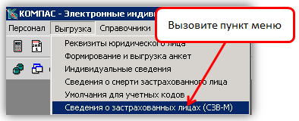

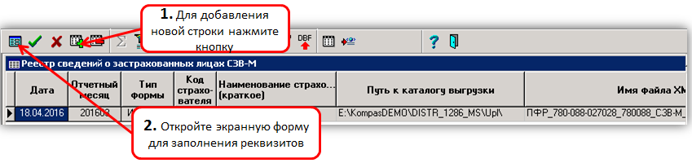

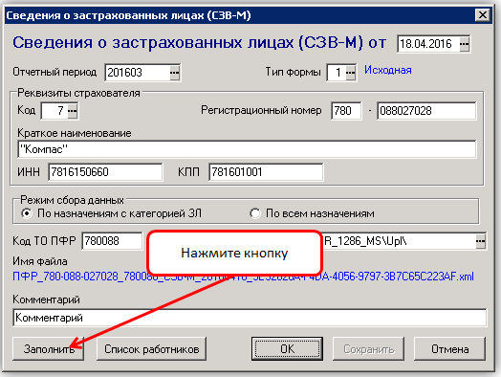
После нажатия кнопки "Заполнить" производится сбор данных для формы СЗВ-М.
В список застрахованных лиц попадают работники, для которых существует анкета с заданным кодом страхователя, и есть действующее в отчетном месяце назначение: любое назначение в режиме "по всем назначениям" или назначение, для категории персонала которого указана какая-либо категория застрахованных лиц.

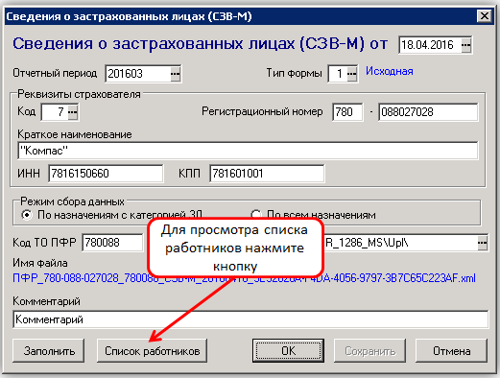

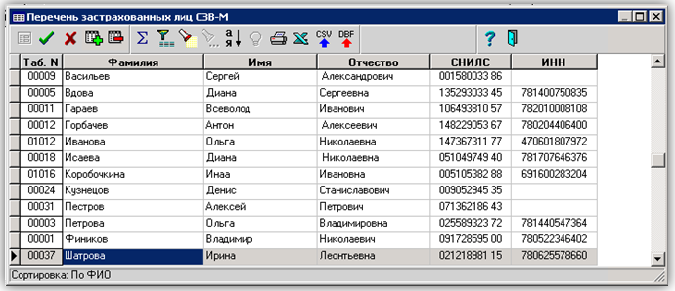

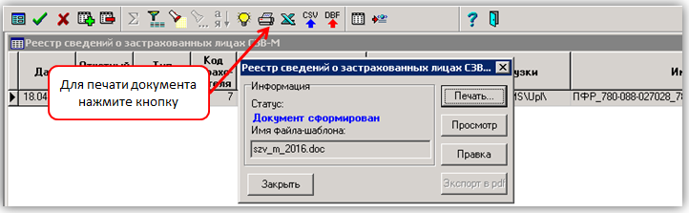

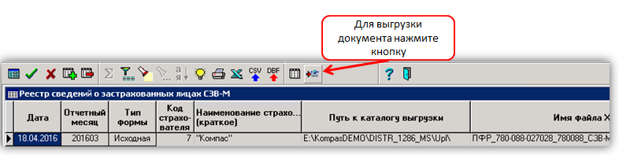
Для каждой выгрузки файл формируется заново с уникальным именем.

